PREMIOS CONCURSO "PASEO DEL AGUA"
. PUBLICADO EN NOTICIAS D4
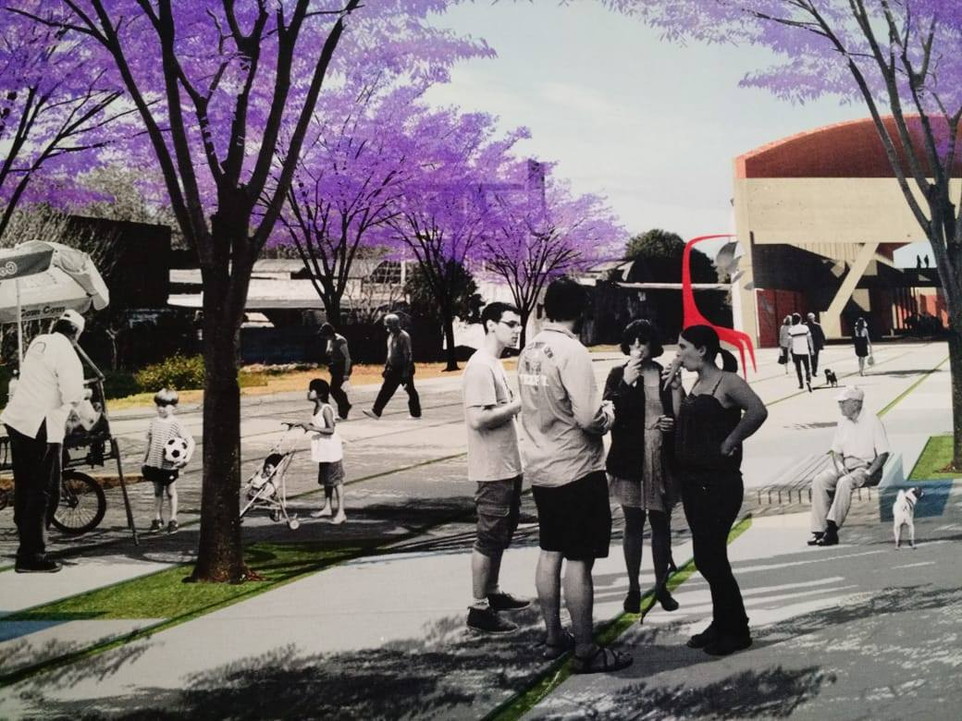
Concurso de Ideas y Anteproyectos de Intervención Urbana para el sector Central del Denominado "Paseo del Agua"
1º Premio
Equipo inscripto con el código G65/58 integrado por:
Arq. Santiago Manuel Andrada MAT. Nº 05694
Arq. Verónica Isabel Peralta MAT. Nº 03978
Arq. Gustavo Javier Sapiña MAT. Nº 05975
Colaboradora Marina Salerno
Memoria descriptiva
Panel 1
Panel 2
Panel 3
Panel 4
2º Premio
Equipo inscripto con el código D45/59 integrado por:
Arq. Federico Marcolin MAT. Nº 08647
Arq. Gerardo Cabezudo MAT. Nº 07921
Colaboradores Francisco Denoni y Bruno Rozas
Memoria descriptiva
Panel 1
OTROS PARTICIPANTES
Equipo inscripto con el código A15/57 integrado por:
Arq. Antonella Ventroni MAT. Nº 08281
Colaboradores Nicolás Ventroni y Federico Arif Bazan
Memoria descriptiva
Panel 1
Panel 2
Equipo inscripto con el código C35/56 integrado por:
Arq. Alejandro Gabriel Borbotti MAT. Nº 07978
Memoria descriptiva
Panel 1
Panel 2
Panel 3
Equipo inscripto con el código F55/55
Memoria descriptiva
Panel 1
Panel

